Encuesta de Evaluación del Canal de Atención Vía Presencial
Primer Trimestre 2016

Resultado de la encuesta de evaluación en el canal de atención vía presencial, correspondiente al primer trimestre 2016.

Mes | Enero | Febrero | Marzo | Primer Trimestre 2016
Total de evaluaciones | 181 | 191 | 200 | 572
Evaluación | 9.7 | 9.8 | 9.8 | 9.8
Fuente: Excel. Presenciales por asesor 2015.

Durante el primer trimestre del año 2016, se aplicaron 572 encuestas de evaluación a través de la atención vía presencial, en el cual se obtuvo un promedio de 9.8.

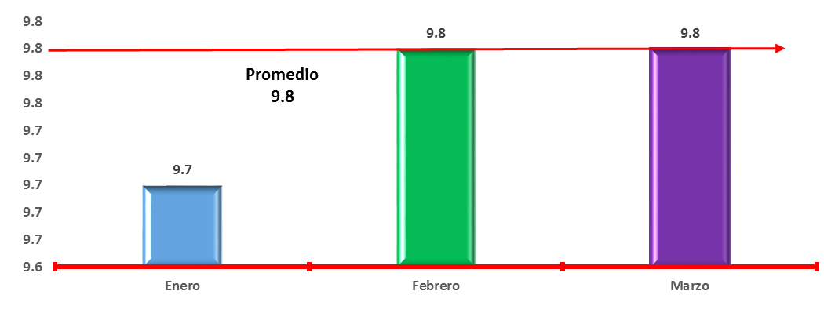

Encuesta de Evaluación del Canal de Atención Vía Telefónica
Primer Trimestre 2016

Resultados de la encuesta de evaluación en el canal de atención vía telefónica correspondiente al primer trimestre 2016.

Mes | Enero | Febrero | Marzo | Primer Trimestre 2016
Total de evaluaciones | 842 | 1,185 | 1,539 | 3,566
Evaluación | 9.4 | 9.1 | 9.1 | 9.2
Fuente: Excel. Presenciales por asesor 2015.

Durante el primer trimestre del 2016, se aplicaron 3,566 encuestas de evaluación a través del Tel INAI, en las cuales se obtuvo un promedio de 9.2.

